PRAKTIKUM
ALGORITMA DAN PEMROGRAMAN LANJUT
SEMESTER GENAP T.A. 2025/2026
LAPORAN PROYEK AKHIR



DISUSUN OLEH:

NAMA/NIM | : 1. Juan Andre Wicaksono Wibowo / 123250111  2. Gega Ramadhan / 123250112
KELAS/PLUG | : IF-E
NAMA ASISTEN | : 1. Muhammad Irham Hadi Putra  2. Sarah Aryandi Nugrahaeni

PROGRAM STUDI INFORMATIKA
JURUSAN INFORMATIKA
FAKULTAS TEKNIK INDUSTRI
UNIVERSITAS PEMBANGUNAN NASIONAL “VETERAN”
YOGYAKARTA
2026

HALAMAN PENGESAHAN
LAPORAN PROYEK AKHIR


Disusun
oleh :

Juan Andre Wicaksono Wibowo 123250111
Gega Ramadhan 123250112

Telah Diperiksa dan Disetujui oleh Asisten Praktikum Algoritma dan Pemrograman

Pada Tanggal : …

Asisten

Praktikum

Muhammad Irham Hadi Putra
NIM. 123230042

Asisten

Praktikum

Sarah Aryandi Nugrahaeni NIM. 123230136

KATA PENGANTAR
Puji syukur kami panjatkan kepada Tuhan Yang Maha Esa yang senantiasa mencurahkan rahmat dan hidayah-Nya sehingga kami dapat menyelesaikan Praktikum Pemrograman Web serta laporan akhir Pemrograman Web. Adapun laporan ini berisi tentang projek akhir semester dari hasil pembelajaran selama praktikum berlangsung.
Tidak lupa ucapan terima kasih kepada asisten dosen yang selalu membimbing dan mengajari kami dalam melaksanakan praktikum dan dalam menyusun laporan ini. Laporan ini masih sangat jauh dari kesempurnaan, oleh karena itu kritik serta saran yang membangun kami harapkan untuk menyempurnakan laporan akhir ini.
Atas perhatian dari semua pihak yang membantu penulisan ini, kami ucapkan terima kasih. Semoga laporan ini dapat dipergunakan seperlunya.

 | Yogyakarta, 31 Mei 2026
Penyusun I | Penyusun II
Juan Andre Wicaksono Wibowo  NIM. 123250111 | Gega Ramadhan  NIM. 123250112

DAFTAR ISI

HALAMAN PENGESAHAN 1
KATA PENGANTAR 2
DAFTAR ISI 3
BAB I 1
SISTEM PENGELOLAAN KEUANGAN 1
BAB II 4
TUJUAN PROYEK AKHIR 4
BAB III 5
PEMBAHASAN 5
3.1. Implementasi Materi 5
3.1.1 Struct 5
3.1.2 Array 5
3.1.3 Sorting 6
3.1.4 Searching 7
3.1.5 Rekursi 8
3.1.6 Pointer 9
3.2. Penjelasan Fitur 10
3.2.1 Fitur Input Transaksi 10
3.2.2 Fitur Tampil Semua Transaksi 11
3.2.3 Fitur Cari Transaksi 12
3.2.4 Fitur Urutkan Transaksi 14
3.2.5 Fitur Analisis Pengeluaran 15
3.2.6 Fitur Simpan ke File 16
3.2.7 Fitur Load dari File 17
3.2.8 Fitur Keluar Program 18
3.3. Screenshot Program 19
3.4. Source Code Lengkap 23
BAB IV 32
4.1. Jadwal Pengerjaan 32
4.2. Pembagian Tugas 32
BAB V 33
5.1 Kesimpulan 33
5.2 Saran 34
DAFTAR PUSTAKA 35

BAB I

SISTEM PENGELOLAAN KEUANGAN
- Konsep Program
Sistem Pengelolaan Keuangan Mahasiswa adalah program yang digunakan untuk mencatat dan mengelola data pengeluaran mahasiswa secara terorganisir. Program ini memungkinkan pengguna menyimpan informasi transaksi, melihat riwayat pengeluaran, serta memperoleh gambaran mengenai penggunaan uang berdasarkan data yang telah dicatat. Dengan adanya program ini, mahasiswa dapat lebih mudah memantau kondisi keuangan, mengontrol pengeluaran, dan membantu pengambilan keputusan dalam mengatur anggaran sehari-hari.
- Fitur-Fitur Utama :
- Manajemen Data Transaksi:
- Input Transaksi : Memasukkan data pengeluaran berupa nama barang, tanggal pembelian, kategori, dan harga.
- Tampil Semua Transaksi : Menampilkan seluruh data transaksi yang telah tersimpan beserta total pengeluaran.
- Pencarian Data :
- Cari Berdasarkan Nama Barang : Memudahkan pengguna menemukan transaksi berdasarkan nama barang yang dicari.
- Cari Berdasarkan Tanggal : Membantu mencari transaksi yang dilakukan pada tanggal tertentu.
- Pengurutan Data :
- Urutkan Harga (Murah ke Mahal) : Menampilkan data transaksi berdasarkan harga terendah hingga tertinggi.
- Urutkan Harga (Mahal ke Murah) : Menampilkan data transaksi berdasarkan harga tertinggi hingga terendah.
- Urutkan Berdasarkan Tanggal : Mengurutkan transaksi dari tanggal yang paling lama ke yang paling baru.
- Analisis Pengeluaran :
- Rekapitulasi per Kategori : Menampilkan total pengeluaran untuk setiap kategori, seperti makanan, transportasi, kuliah, dan hiburan.
- Total Pengeluaran Keseluruhan : Menghitung jumlah seluruh pengeluaran yang telah dicatat.
- Penyimpanan Data :
- Simpan ke File : Menyimpan seluruh data transaksi ke dalam file agar tidak hilang saat program ditutup.
- Muat Data dari File : Membaca kembali data transaksi yang telah disimpan sebelumnya.
- Validasi dan Pengelolaan Data :
- Validasi Input : Memastikan data yang dimasukkan sesuai, misalnya harga tidak boleh bernilai negatif.
- Pengecekan Kapasitas Data : Mengontrol jumlah data agar tidak melebihi batas penyimpanan yang telah ditentukan.
- Topik Terkait :
- Struktur Data :
- Program menggunakan struct untuk menyimpan data transaksi yang terdiri dari nama barang, tanggal, kategori, dan harga.
- Data transaksi disimpan dalam array sehingga dapat diakses dan dikelola secara berurutan.
- Algoritma Pencarian (Searching) :
- Digunakan untuk mencari transaksi berdasarkan nama barang atau tanggal.
- Membantu pengguna menemukan data yang diinginkan dengan lebih cepat dibandingkan mencari secara manual.
- Algoritma Pengurutan (Sorting) :
- Digunakan untuk mengurutkan data transaksi berdasarkan harga atau tanggal.
- Memudahkan pengguna dalam menganalisis dan membandingkan data pengeluaran.
- Rekursi :
- Digunakan untuk menghitung total seluruh pengeluaran secara berulang hingga semua data transaksi diproses.
- Menunjukkan penerapan konsep pemanggilan fungsi terhadap dirinya sendiri.

- Pointer :
- Digunakan untuk mengakses dan memanipulasi nilai variabel melalui alamat memori.
- Membantu dalam proses pengecekan kapasitas penyimpanan data.
- Manajemen File :
- Program dapat menyimpan data transaksi ke dalam file eksternal.
- Data yang telah disimpan dapat dibaca kembali sehingga tidak perlu memasukkan ulang seluruh transaksi.
- Manajemen Memori :
- Pengelolaan data dilakukan menggunakan array dengan kapasitas maksimum tertentu.
- Program mengontrol jumlah data agar tidak melebihi batas memori yang telah disediakan.
- Validasi Input :
- Program memeriksa data yang dimasukkan pengguna, seperti memastikan harga tidak bernilai negatif.
- Bertujuan menjaga keakuratan dan konsistensi data yang tersimpan.
- Antarmuka Pengguna (User Interface) :
- Menggunakan antarmuka berbasis Command Line Interface (CLI).
- Menu yang terstruktur memudahkan pengguna dalam mengakses setiap fitur program.
- Analisis Data :
- Program mampu mengelompokkan dan menghitung pengeluaran berdasarkan kategori tertentu.
- Membantu pengguna memahami pola pengeluaran dan kondisi keuangan
mereka.
- Sistem Informasi Sederhana :
- Program berfungsi sebagai sistem pencatatan dan pengelolaan informasi keuangan pribadi.
- Mengintegrasikan proses input, penyimpanan, pengolahan, pencarian, hingga penyajian informasi dalam satu aplikasi.

BAB II

TUJUAN PROYEK AKHIR
Program Sistem Pengelolaan Keuangan Mahasiswa dikembangkan untuk membantu mahasiswa mencatat, mengelola, dan memantau pengeluaran sehari-hari secara terstruktur menggunakan bahasa pemrograman C++. Program ini menjadi solusi terhadap permasalahan pencatatan keuangan yang sering dilakukan secara tidak teratur, sehingga pengguna dapat lebih mudah mengontrol dan menganalisis pengeluarannya. Selain memberikan manfaat praktis dalam pengelolaan keuangan, program ini juga menjadi media penerapan berbagai konsep pemrograman C++ dalam menyelesaikan studi kasus yang nyata. Secara keseluruhan, tujuan program ini meliputi :
- Mengimplementasikan struktur data (struct dan array) dalam C++ untuk menyimpan dan mengelola data transaksi keuangan secara terorganisir.
- Membantu mahasiswa dalam memantau dan mengontrol pengeluaran sehari-hari melalui pencatatan transaksi yang terorganisir dan mudah diakses.
- Menyediakan sarana pengelolaan data keuangan yang lebih efektif sehingga pengguna dapat memperoleh informasi pengeluaran secara cepat dan akurat.
- Meningkatkan pemahaman praktis tentang penerapan struktur data, algoritma, dan pengolahan data dalam C++ melalui studi kasus pengelolaan keuangan mahasiswa.
- Menerapkan mekanisme penyimpanan dan pembacaan data menggunakan file agar data transaksi dapat disimpan secara permanen dan digunakan kembali pada saat program dijalankan.
- Membantu pengguna dalam menganalisis pola pengeluaran berdasarkan kategori tertentu sehingga dapat mendukung perencanaan dan pengambilan keputusan keuangan yang lebih baik.

BAB III

PEMBAHASAN

Implementasi Materi
- Struct
Struct digunakan untuk merepresentasikan satu data transaksi dalam program pengelolaan keuangan mahasiswa.
- Program menggunakan struct Transaksi untuk menggabungkan data nama barang, tanggal, kategori, dan harga ke dalam satu kesatuan data yang saling berhubungan.
- Setiap transaksi yang diinput oleh pengguna akan disimpan sebagai satu objek bertipe Transaksi, sehingga data lebih terorganisir dan mudah dikelola.
- Penggunaan struct memudahkan program dalam menampilkan, mencari, mengurutkan, dan menyimpan data transaksi karena seluruh informasi transaksi berada dalam satu struktur yang sama.
struct Transaksi{
string barang;
string tanggal;
string kategori;
int harga;
};

- Array
Array digunakan sebagai tempat penyimpanan seluruh data transaksi yang dimasukkan pengguna.
- Program menggunakan array daftar[MAX_DATA] untuk menyimpan banyak data transaksi dalam satu variabel penyimpanan.
- Setiap transaksi baru akan ditempatkan pada indeks array berikutnya sesuai jumlah data yang telah tersimpan.
- Seluruh fitur program seperti pencarian, pengurutan, analisis pengeluaran, dan penyimpanan file mengambil data dari array transaksi ini sebagai sumber utama pengolahan data.
const int MAX_DATA = 100;
Transaksi daftar[MAX_DATA];
int jumlah_data = 0;

- Sorting
Sorting digunakan untuk mengurutkan data transaksi agar lebih mudah dianalisis dan dibaca.
- Program menerapkan algoritma Bubble Sort untuk mengurutkan data berdasarkan harga maupun tanggal transaksi.
- Algoritma bekerja dengan membandingkan dua data yang bersebelahan, kemudian menukarnya apabila urutannya belum sesuai dengan kriteria yang dipilih.
- Hasil pengurutan akan langsung memperbarui urutan data dalam array sehingga data yang ditampilkan setelah proses sorting sudah berada dalam urutan yang baru.
//Bubble sort
int temp;
for (int i = 0; i < jumlah_data - 1; i++) {\
for (int j = 0; j < jumlah_data - i - 1; j++){
bool kondisi = false;

if (pilihan == 1) {
kondisi = (daftar[j].harga > daftar[j+1].harga);
}
else if (pilihan == 2) {
kondisi = (daftar[j].harga < daftar[j+1].harga);
}
else if (pilihan == 3) {
kondisi = (daftar[j].tanggal > daftar[j+1].tanggal);
}

if (kondisi) {
Transaksi temp = daftar[j];
daftar[j] = daftar[j+1];
daftar[j+1] = temp;
}
}
}

- Searching
Pencarian dapat dilakukan berdasarkan nama barang maupun tanggal transaksi sesuai pilihan pengguna pada menu pencarian.
- Program menerapkan Sequential Search (Linear Search) dengan cara memeriksa setiap elemen array satu per satu hingga data yang dicari ditemukan.
- Pencarian dapat dilakukan berdasarkan nama barang maupun tanggal transaksi sesuai pilihan pengguna pada menu pencarian.
- Jika terdapat data yang sesuai dengan kata kunci yang dimasukkan, program akan menampilkan seluruh informasi transaksi tersebut sebagai hasil pencarian.
cout << "\n Cari berdasarkan..." << endl;
cout << " [1] Nama Barang" << endl;
cout << " [2] Tanggal" << endl;
cout << " Pilih [1-2] : ";
int pilihan;
cin >> pilihan;
cin.ignore();

string kataDicari;
cout << "\n Masukkan Kata Kunci :";
getline(cin, kataDicari);

garis();
bool found = false;

for (int i = 0; i < jumlah_data; i++) {

bool cocok;
if (pilihan == 1){
cocok = daftar[i].barang == kataDicari;
} else if (pilihan == 2){
cocok = daftar[i].tanggal == kataDicari;
}

if (cocok) {
cout << "\n [BARANG " << i+1 << "]-------------------------" << endl;
cout << " [1] Nama : " << daftar[i].barang << endl;
cout << " [2] Tanggal Beli : " << daftar[i].tanggal << endl;
cout << " [3] Kategori : " << daftar[i].kategori << endl;
cout << " [4] Harga (Rp) : " << daftar[i].harga << endl;
found = true;
}
}

if (!found){
cout << "\n\t[!] DATA TIDAK DITEMUKAN" << endl;
jeda();
return;
} else {
cout << "\n -----------------------------------" << endl;
cout << "\n\t[SELESAI] SEMUA DATA TELAH DITAMPILKAN" << endl;
}

jeda();

- Rekursi
Rekursi digunakan untuk menghitung total pengeluaran seluruh transaksi yang tersimpan dalam program.
- Program menggunakan fungsi hitungTotalPengeluaran() yang memanggil dirinya sendiri untuk menjumlahkan harga setiap transaksi.
- Setiap pemanggilan fungsi akan mengambil satu nilai harga transaksi, kemudian melanjutkan perhitungan ke transaksi berikutnya sampai seluruh data selesai diproses.
- Hasil dari seluruh pemanggilan fungsi tersebut akan digabungkan sehingga menghasilkan total pengeluaran keseluruhan yang ditampilkan kepada pengguna.
int hitungTotalPengeluaran(Transaksi arr[], int indexAwal, int banyak_data){
if (indexAwal >= banyak_data){
return 0;
}

return arr[indexAwal].harga + hitungTotalPengeluaran(arr, indexAwal + 1, banyak_data);

- Pointer
Pointer digunakan untuk mengakses dan memanipulasi nilai variabel melalui alamat memorinya.
- Program menggunakan pointer pada fungsi cekApakahKosong() untuk memeriksa apakah kapasitas penyimpanan transaksi sudah penuh atau belum.
- Nilai variabel jumlah_data dan status kapasitas dapat diakses langsung melalui alamat memorinya tanpa membuat salinan data baru.
- Penggunaan pointer membuat proses pengecekan kondisi data lebih efisien karena perubahan nilai dapat dilakukan langsung pada variabel aslinya.
void cekApakahKosong(int *jumlah, bool *isFull) {
if (*jumlah >= MAX_DATA) {
*isFull = true;
} else {
*isFull = false;
}
}

- Operasi File
Operasi file digunakan untuk menyimpan dan membaca data transaksi secara permanen.
- Program menggunakan ofstream untuk menulis seluruh data transaksi ke dalam file catatan_keuangan.txt.
- Program menggunakan ifstream untuk membaca kembali data transaksi yang tersimpan pada file dan memuatnya ke dalam array transaksi.
- Dengan adanya operasi file, data yang telah diinput pengguna tidak akan hilang ketika program ditutup dan dapat digunakan kembali saat program dijalankan pada waktu berikutnya.
ofstream simpanFile("catatan_keuangan.txt");
if(!simpanFile.is_open()){
cout << "\n\t[!] File Gagal Dibuat/Ditulis" << endl;
jeda();
return;
}

for (int i = 0; i < jumlah_data; i++){
simpanFile << daftar[i].barang << ","
<< daftar[i].tanggal << ","
<< daftar[i].kategori << ","
<< daftar[i].harga << endl;
}

simpanFile.close();

cout << "\n\t[SUKSES] Data Berhasil Disimpan ke \"catatan_keuangan.txt\"" << endl;

Penjelasan Fitur
- Fitur Input Transaksi
Fitur Input Transaksi digunakan untuk menambahkan data pengeluaran baru ke dalam sistem. Ketika pengguna memilih menu ini, program akan meminta informasi berupa nama barang, tanggal pembelian, harga, dan kategori pengeluaran. Program kemudian melakukan pengecekan terhadap nilai harga yang dimasukkan untuk memastikan bahwa harga tidak bernilai negatif. Setelah seluruh data valid, informasi transaksi akan disimpan ke dalam array transaksi pada posisi data berikutnya yang masih tersedia. Jumlah data transaksi juga akan bertambah secara otomatis sehingga transaksi tersebut dapat digunakan oleh fitur lain seperti pencarian, pengurutan, analisis pengeluaran, maupun penyimpanan ke file.
void inputTransaksi() {

judul("INPUT TRANSAKSI BARU");

bool statusPenuh;
cekApakahKosong(&jumlah_data, &statusPenuh);
if (statusPenuh) {
cout << "\n\t[!] DATA SUDAH PENUH" << endl;
jeda();
return;
}

cout << "\n [1] Nama barang : ";
getline(cin, daftar[jumlah_data].barang);

cout << " [2] Tanggal [YYYY-MM-DD] : ";
getline(cin, daftar[jumlah_data].tanggal);

cout << " [3] Harga (Rp) : ";
int tempHarga;
cin >> tempHarga;

if (tempHarga < 0){
cout << "\n\t[!] HARGA TIDAK BOLEH MINUS" << endl;
jeda();
return;
} else {
cin.ignore();
daftar[jumlah_data].harga = tempHarga;
}

cout << " [4] Kategori " << endl;
cout << " =================" << endl;
cout << " | 1. Makanan |" << endl;
cout << " | 2. Transport |" << endl;
cout << " | 3. Kuliah |" << endl;
cout << " | 4. Hiburan |" << endl;
cout << " =================" << endl;
cout << " Pilih [1-4] : ";
int pilihKategori;
cin >> pilihKategori;
cin.ignore();

if (pilihKategori == 1){
daftar[jumlah_data].kategori = "Makanan";
} else if(pilihKategori == 2){
daftar[jumlah_data].kategori = "Transport";
} else if(pilihKategori == 3){
daftar[jumlah_data].kategori = "Kuliah";
} else if(pilihKategori == 4){
daftar[jumlah_data].kategori = "Hiburan";
} else {
daftar[jumlah_data].kategori = "Lainnya";
}

if(jumlah_data > MAX_DATA){
cout << "\n\t[!] DATA SUDAH PENUH!" << endl;
} else {
jumlah_data++;
}
cout << endl << "\n\t[SUKSES] Transaksi berhasil disimpan!" << endl;
jeda();
}

- Fitur Tampil Semua Transaksi
Fitur Tampil Semua Transaksi digunakan untuk menampilkan seluruh data pengeluaran yang telah tersimpan dalam program. Saat menu dipilih, program akan memeriksa terlebih dahulu apakah terdapat data transaksi yang tersedia. Jika data tersedia, program akan menampilkan setiap transaksi yang berisi nama barang, tanggal pembelian, kategori, dan harga secara berurutan sesuai data yang tersimpan dalam array. Setelah seluruh transaksi berhasil ditampilkan, program akan menghitung total pengeluaran menggunakan fungsi rekursif yang menjumlahkan seluruh harga transaksi. Hasil total pengeluaran tersebut kemudian ditampilkan kepada pengguna sebagai ringkasan seluruh pengeluaran yang telah dicatat.
void tampilSemua() {

judul("DAFTAR TRANSAKSI");
if (jumlah_data == 0) {
cout << "\n\t[!] BELUM ADA DATA - Input terlebih dulu..." << endl;
jeda();
return;
}

for (int i = 0; i < jumlah_data; i++) {
cout << "\n [BARANG " << i+1 << "]-------------------------" << endl;
cout << " [1] Nama : " << daftar[i].barang << endl;
cout << " [2] Tanggal Beli : " << daftar[i].tanggal << endl;
cout << " [3] Kategori : " << daftar[i].kategori << endl;
cout << " [4] Harga (Rp) : " << daftar[i].harga << endl;
}
cout << "\n -----------------------------------" << endl;
cout << "\n\t[SELESAI] SEMUA DATA TELAH DITAMPILKAN";

// Hitung total pengeluaran
int total = hitungTotalPengeluaran(daftar, 0, jumlah_data - 1);
cout << "\n\n\tTOTAL PENGELUARAN : Rp " << total << endl;
jeda();
}
- Fitur Cari Transaksi
Fitur Cari Transaksi digunakan untuk menemukan data transaksi tertentu berdasarkan kriteria yang dipilih oleh pengguna. Ketika fitur dijalankan, program memberikan pilihan pencarian berdasarkan nama barang atau tanggal transaksi. Setelah pengguna memasukkan kata kunci pencarian, program akan memeriksa seluruh data transaksi satu per satu menggunakan metode Sequential Search. Data yang memiliki nilai sesuai dengan kata kunci akan ditampilkan lengkap beserta informasi nama barang, tanggal, kategori, dan harga transaksi. Jika tidak ditemukan data yang sesuai, program akan menampilkan pesan bahwa transaksi yang dicari tidak tersedia dalam sistem.
void cariTransaksi(){
judul("CARI TRANSAKSI");
if (jumlah_data == 0) {
cout << "\n\t[!] BELUM ADA DATA - Input terlebih dulu..." << endl;
jeda();
return;
}

cout << "\n Cari berdasarkan..." << endl;
cout << " [1] Nama Barang" << endl;
cout << " [2] Tanggal" << endl;
cout << " Pilih [1-2] : ";
int pilihan;
cin >> pilihan;
cin.ignore();

string kataDicari;
cout << "\n Masukkan Kata Kunci :";
getline(cin, kataDicari);

garis();
bool found = false;

for (int i = 0; i < jumlah_data; i++) {

bool cocok;
if (pilihan == 1){
cocok = daftar[i].barang == kataDicari;
} else if (pilihan == 2){
cocok = daftar[i].tanggal == kataDicari;
}

if (cocok) {
cout << "\n [BARANG " << i+1 << "]-------------------------" << endl;
cout << " [1] Nama : " << daftar[i].barang << endl;
cout << " [2] Tanggal Beli : " << daftar[i].tanggal << endl;
cout << " [3] Kategori : " << daftar[i].kategori << endl;
cout << " [4] Harga (Rp) : " << daftar[i].harga << endl;
found = true;
}
}

if (!found){
cout << "\n\t[!] DATA TIDAK DITEMUKAN" << endl;
jeda();
return;
} else {
cout << "\n -----------------------------------" << endl;
cout << "\n\t[SELESAI] SEMUA DATA TELAH DITAMPILKAN" << endl;
}

jeda();
}
- Fitur Urutkan Transaksi
Fitur Urutkan Transaksi digunakan untuk mengatur urutan data transaksi agar lebih mudah dianalisis oleh pengguna. Program menyediakan beberapa pilihan pengurutan yaitu berdasarkan harga dari murah ke mahal, harga dari mahal ke murah, serta tanggal dari yang paling lama ke yang paling baru. Setelah pengguna menentukan metode pengurutan, program akan menjalankan algoritma Bubble Sort untuk membandingkan dan menukar posisi data hingga seluruh transaksi berada pada urutan yang benar. Proses pengurutan dilakukan langsung pada array transaksi yang digunakan sebagai penyimpanan utama data. Setelah proses selesai, urutan data transaksi dalam program akan berubah sesuai kriteria yang dipilih dan dapat dilihat melalui fitur tampilan data.
void urutkanTransaksi(){
judul("URUTKAN TRANSAKSI");
if (jumlah_data == 0) {
cout << "\n\t[!] BELUM ADA DATA - Input terlebih dulu..." << endl;
jeda();
return;
}

cout << "\n Urutkan Berdasarkan : " << endl;
cout << " [1] Harga (murah ke mahal)" << endl;
cout << " [2] Harga (mahal ke murah)" << endl;
cout << " [3] Tanggal (lama ke baru)" << endl;
cout << " Pilih [1-3] : ";
int pilihan;
cin >> pilihan;
cin.ignore();

//Bubble sort
int temp;
for (int i = 0; i < jumlah_data - 1; i++) {\
for (int j = 0; j < jumlah_data - i - 1; j++){
bool kondisi = false;

if (pilihan == 1) {
kondisi = (daftar[j].harga > daftar[j+1].harga);
}
else if (pilihan == 2) {
kondisi = (daftar[j].harga < daftar[j+1].harga);
}
else if (pilihan == 3) {
kondisi = (daftar[j].tanggal > daftar[j+1].tanggal);
}

if (kondisi) {
Transaksi temp = daftar[j];
daftar[j] = daftar[j+1];
daftar[j+1] = temp;
}
}
}
cout << endl << "\n\t[SUKSES] DATA TELAH DIURUTKAN" << endl;
jeda();
}

- Fitur Analisis Pengeluaran
Fitur Analisis Pengeluaran digunakan untuk memberikan ringkasan pengeluaran berdasarkan kategori transaksi yang tersedia dalam program. Saat fitur dijalankan, program akan memproses seluruh data transaksi dan mengelompokkan nilai pengeluaran ke dalam kategori makanan, transportasi, kuliah, dan hiburan. Setiap kategori akan dijumlahkan sehingga pengguna dapat mengetahui total pengeluaran pada masing-masing kelompok pengeluaran. Setelah seluruh kategori dihitung, program juga menghitung total keseluruhan pengeluaran menggunakan fungsi rekursif. Informasi yang ditampilkan membantu pengguna memahami pola penggunaan uang dan mengetahui kategori yang paling banyak menghabiskan anggaran.
void analisisPengeluaran(){
judul("ANALISIS PENGELUARAN");
if (jumlah_data == 0) {
cout << "\n\t[!] BELUM ADA DATA - Input terlebih dulu..." << endl;
jeda();
return;
}

int totMakanan = 0, totTransport = 0, totKuliah = 0, totHiburan = 0;

for (int i = 0; i < jumlah_data; i++){
if (daftar[i].kategori == "Makanan"){
totMakanan += daftar[i].harga;
}else if (daftar[i].kategori == "Transport"){
totTransport += daftar[i].harga;
}else if (daftar[i].kategori == "Kuliah"){
totKuliah += daftar[i].harga;
}else if (daftar[i].kategori == "Hiburan"){
totHiburan += daftar[i].harga;
};
}

cout << "\n Pengeluaran Per Kategori" << endl;
cout << " [*] Makanan : Rp " << totMakanan << endl;
cout << " [*] Transport : Rp " << totTransport << endl;
cout << " [*] Kuliah : Rp " << totKuliah << endl;
cout << " [*] Hiburan : Rp " << totHiburan << endl;
garis();

// Total keseluruhan (rekursi)
int totalSemua = hitungTotalPengeluaran(daftar, 0, jumlah_data - 1);
cout << " TOTAL SEMUA KATEGORI : Rp " << totalSemua << endl;
garis();
jeda();
}

- Fitur Simpan ke File
Fitur Simpan ke File digunakan untuk menyimpan seluruh data transaksi ke dalam file teks agar data dapat digunakan kembali di kemudian hari. Ketika menu ini dipilih, program akan membuat atau membuka file bernama catatan_keuangan.txt menggunakan operasi file output. Seluruh data transaksi yang tersimpan dalam array kemudian dituliskan ke file dengan format yang telah ditentukan, yaitu nama barang, tanggal, kategori, dan harga yang dipisahkan oleh tanda koma. Setelah proses penulisan selesai, file akan ditutup secara otomatis untuk memastikan data tersimpan dengan baik. Program kemudian menampilkan pesan bahwa proses penyimpanan berhasil dilakukan sehingga data tidak akan hilang ketika program ditutup.
void simpanFile(){
judul("SIMPAN KE FILE");
if (jumlah_data == 0) {
cout << "\n\t[!] BELUM ADA DATA - Input terlebih dulu..." << endl;
jeda();
return;
}

ofstream simpanFile("catatan_keuangan.txt");
if(!simpanFile.is_open()){
cout << "\n\t[!] File Gagal Dibuat/Ditulis" << endl;
jeda();
return;
}

for (int i = 0; i < jumlah_data; i++){
simpanFile << daftar[i].barang << ","
<< daftar[i].tanggal << ","
<< daftar[i].kategori << ","
<< daftar[i].harga << endl;
}

simpanFile.close();

cout << "\n\t[SUKSES] Data Berhasil Disimpan ke \"catatan_keuangan.txt\"" << endl;

jeda();
}

- Fitur Load dari File
Fitur Load dari File digunakan untuk membaca kembali data transaksi yang telah disimpan sebelumnya pada file catatan_keuangan.txt. Saat fitur dijalankan, program akan membuka file tersebut menggunakan operasi file input dan membaca setiap data transaksi yang tersimpan di dalamnya. Data yang berhasil dibaca kemudian dimasukkan kembali ke dalam array transaksi sehingga dapat digunakan oleh seluruh fitur program. Sebelum proses pembacaan dilakukan, jumlah data akan diatur ulang agar data yang dimuat sesuai dengan isi file. Jika file tidak ditemukan atau tidak memiliki data, program akan menampilkan pesan kesalahan yang menjelaskan kondisi tersebut kepada pengguna.
void loadFile(){
judul("LOAD DARI FILE");

ifstream bacaFile("catatan_keuangan.txt");
if(!bacaFile.is_open()){
cout << "\n\t[!] File \"catatan_keuangan.txt\" Tidak Ditemukan" << endl;
jeda();
return;
}

jumlah_data = 0;
while(getline(bacaFile, daftar[jumlah_data].barang, ',')){

// untuk skip bila baris kosong
if(daftar[jumlah_data].barang.empty() || daftar[jumlah_data].barang == "\n"){
continue;
}

getline(bacaFile, daftar[jumlah_data].tanggal, ',');
getline(bacaFile, daftar[jumlah_data].kategori, ',');
bacaFile >> daftar[jumlah_data].harga;

bacaFile.ignore();
jumlah_data++;
}

// jika selesai membaca file tapi tidak ada isinya
if (jumlah_data == 0){
cout << "\n\t[!] Tidak Ada Data Dalam File \"catatan_keuangan.txt\"" << endl;
jeda();
return;
} else {
cout << "\n\t[SUKSES] Membaca File \"catatan_keuangan.txt\"" << endl;
}

jeda();
}
- Fitur Keluar Program
Fitur Keluar Program digunakan untuk mengakhiri seluruh proses yang sedang berjalan dalam aplikasi pengelolaan keuangan mahasiswa. Ketika pengguna memilih menu keluar, program akan menghentikan perulangan menu utama yang sebelumnya terus berjalan selama program digunakan. Setelah perulangan berhenti, program akan menampilkan pesan penutup sebagai tanda bahwa aplikasi akan ditutup. Seluruh data yang masih berada di memori akan berakhir ketika program selesai dijalankan. Oleh karena itu, pengguna perlu memastikan bahwa data penting telah disimpan menggunakan fitur simpan file sebelum keluar dari program agar data tersebut tetap tersedia pada penggunaan berikutnya.
case 0:
cout << "\n\t[END] SAMPAI JUMPA!" << endl;
break;

Screenshot Program
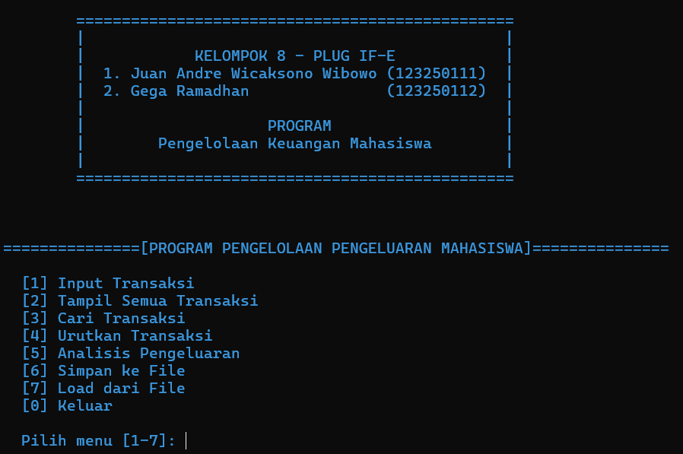
- Tampilan awal meu program
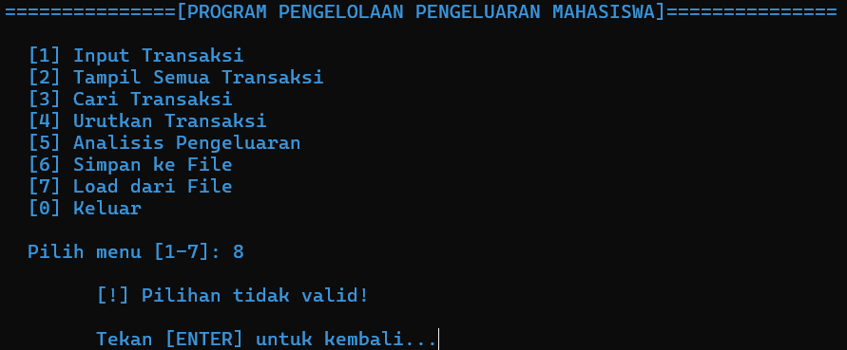
- Tampilan ketika user salah memasukkan pilihan angka pada awal menu program

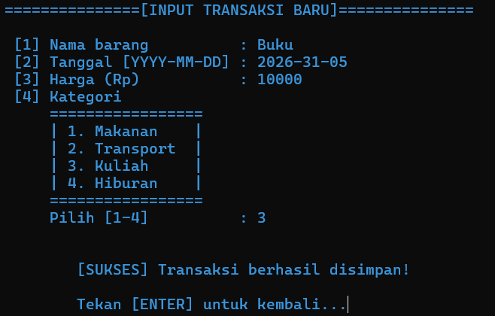
- Tampilan ketika user menggunakan fitur input transaksi baru
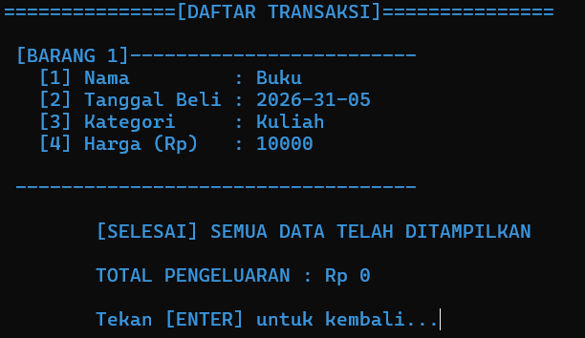
- Tampilan ketika user menggunakan fitur Tampilkan semua transaksi
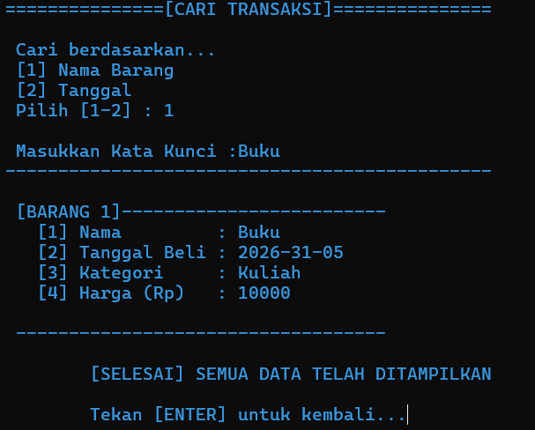
- Tampilan ketika user menggunakan fitur Cari Transaksi
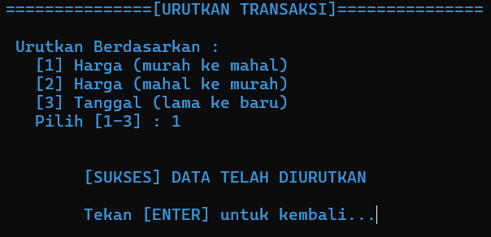
- Tampilan ketika user menggunakan fitur Urutkan Transaksi
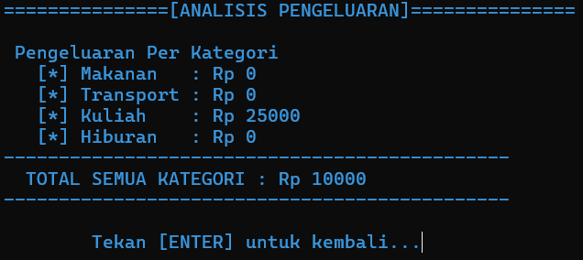
- Tampilan ketika user menggunakan fitur Analisis Pengeluaran
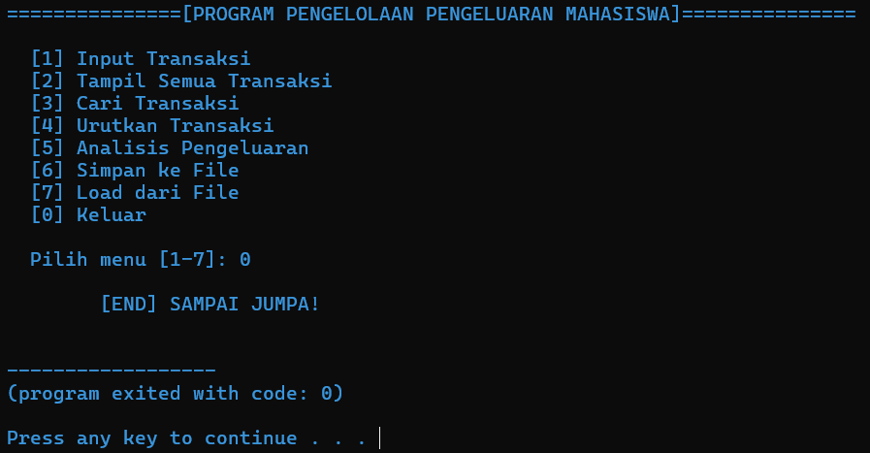
- Tampilan ketika user menggunakan fitur Keluar

Source Code Lengkap
#include <iostream>
#include <fstream>
using namespace std;

// Struct
struct Transaksi{
string barang;
string tanggal;
string kategori;
int harga;
};

// Variabel Global
const int MAX_DATA = 100;
Transaksi daftar[MAX_DATA];
int jumlah_data = 0;

// Function Helper (Garis, Judul, Jeda, dan Nama Kelompok)
void namaKelompok(){
system("cls");
cout << "\n\n\t================================================" << endl;
cout << "\t| |" << endl;
cout << "\t| KELOMPOK 8 - PLUG IF-E |" << endl;
cout << "\t| 1. Juan Andre Wicaksono Wibowo (123250111) |" << endl;
cout << "\t| 2. Gega Ramadhan (123250112) |" << endl;
cout << "\t| |" << endl;
cout << "\t| PROGRAM |" << endl;
cout << "\t| Pengelolaan Keuangan Mahasiswa |" << endl;
cout << "\t| |" << endl;
cout << "\t================================================\n\n" << endl;
}

void garis() {
cout << "----------------------------------------------" << endl;
}

void judul(string teksjudul) {
namaKelompok();
cout << "\n===============[" << teksjudul << "]===============" << endl;
}

void jeda() {
cout << "\n\tTekan [ENTER] untuk kembali...";
cin.get();
}

// Function Pointer
void cekApakahKosong(int *jumlah, bool *isFull) {
if (*jumlah >= MAX_DATA) {
*isFull = true;
} else {
*isFull = false;
}
}

// Function Rekursi
int hitungTotalPengeluaran(Transaksi arr[], int indexAwal, int banyak_data){
if (indexAwal > banyak_data){
return 0;
}

return arr[indexAwal].harga + hitungTotalPengeluaran(arr, indexAwal + 1, banyak_data);
}

// Function Sub-Menu
// Function Input Transaksi
void inputTransaksi() {

judul("INPUT TRANSAKSI BARU");

bool statusPenuh;
cekApakahKosong(&jumlah_data, &statusPenuh);
if (statusPenuh) {
cout << "\n\t[!] DATA SUDAH PENUH" << endl;
jeda();
return;
}

cout << "\n [1] Nama barang : ";
getline(cin, daftar[jumlah_data].barang);

cout << " [2] Tanggal [YYYY-MM-DD] : ";
getline(cin, daftar[jumlah_data].tanggal);

cout << " [3] Harga (Rp) : ";
int tempHarga;
cin >> tempHarga;
cin.ignore();

if (tempHarga < 0){
cout << "\n\t[!] HARGA TIDAK BOLEH MINUS" << endl;
jeda();
return;
} else {
daftar[jumlah_data].harga = tempHarga;
}

cout << " [4] Kategori " << endl;
cout << " =================" << endl;
cout << " | 1. Makanan |" << endl;
cout << " | 2. Transport |" << endl;
cout << " | 3. Kuliah |" << endl;
cout << " | 4. Hiburan |" << endl;
cout << " | 5. Lainnya |" << endl;
cout << " =================" << endl;
cout << " Pilih [1-5] : ";
int pilihKategori;
cin >> pilihKategori;
cin.ignore();

if (pilihKategori == 1){
daftar[jumlah_data].kategori = "Makanan";
} else if(pilihKategori == 2){
daftar[jumlah_data].kategori = "Transport";
} else if(pilihKategori == 3){
daftar[jumlah_data].kategori = "Kuliah";
} else if(pilihKategori == 4){
daftar[jumlah_data].kategori = "Hiburan";
} else {
daftar[jumlah_data].kategori = "Lainnya";
}
jumlah_data++;
cout << endl << "\n\t[SUKSES] Transaksi berhasil disimpan!" << endl;
jeda();
}

// Function Tampil Semua Data Transaksi
void tampilSemua() {

judul("DAFTAR TRANSAKSI");
if (jumlah_data == 0) {
cout << "\n\t[!] BELUM ADA DATA - Input terlebih dulu..." << endl;
jeda();
return;
}

for (int i = 0; i < jumlah_data; i++) {
cout << "\n [BARANG " << i+1 << "]-------------------------" << endl;
cout << " [1] Nama : " << daftar[i].barang << endl;
cout << " [2] Tanggal Beli : " << daftar[i].tanggal << endl;
cout << " [3] Kategori : " << daftar[i].kategori << endl;
cout << " [4] Harga (Rp) : " << daftar[i].harga << endl;
}
cout << "\n -----------------------------------" << endl;
cout << "\n\t[SELESAI] SEMUA DATA TELAH DITAMPILKAN";

// Hitung total pengeluaran
int total = hitungTotalPengeluaran(daftar, 0, jumlah_data - 1);
cout << "\n\n\tTOTAL PENGELUARAN : Rp " << total << endl;
jeda();
}

// Function Searching
void cariTransaksi(){
judul("CARI TRANSAKSI");
if (jumlah_data == 0) {
cout << "\n\t[!] BELUM ADA DATA - Input terlebih dulu..." << endl;
jeda();
return;
}

char looping;
do {
cout << "\n Cari berdasarkan..." << endl;
cout << " [1] Nama Barang" << endl;
cout << " [2] Tanggal" << endl;
cout << " Pilih [1-2] : ";
int pilihan;
cin >> pilihan;
cin.ignore();

if (pilihan < 1 || pilihan > 2) {
cout << "\n\t[!] Pilihan Tidak Valid!" << endl;
jeda();
return;
}

string kataDicari;
cout << "\n Masukkan Kata Kunci :";
getline(cin, kataDicari);

garis();
bool found = false;

for (int i = 0; i < jumlah_data; i++) {

bool cocok;
if (pilihan == 1){
cocok = daftar[i].barang == kataDicari;
} else if (pilihan == 2){
cocok = daftar[i].tanggal == kataDicari;
}

if (cocok) {
cout << "\n [BARANG " << i+1 << "]-------------------------" << endl;
cout << " [1] Nama : " << daftar[i].barang << endl;
cout << " [2] Tanggal Beli : " << daftar[i].tanggal << endl;
cout << " [3] Kategori : " << daftar[i].kategori << endl;
cout << " [4] Harga (Rp) : " << daftar[i].harga << endl;
found = true;
}
}

if (!found){
cout << "\n\t[!] DATA TIDAK DITEMUKAN" << endl;
} else {
cout << "\n -----------------------------------" << endl;
cout
<< "\n\t[SELESAI] SEMUA DATA TELAH DITAMPILKAN" << endl;
}

cout << "\n\tCari Transaksi Lain? [Y/N] : ";
cin >> looping;
cin.ignore();
} while (looping == 'Y' || looping == 'y');
}

// Function Sorting
void urutkanTransaksi(){
judul("URUTKAN TRANSAKSI");
if (jumlah_data == 0) {
cout << "\n\t[!] BELUM ADA DATA - Input terlebih dulu..." << endl;
jeda();
return;
}

cout << "\n Urutkan Berdasarkan : " << endl;
cout << " [1] Harga (murah ke mahal)" << endl;
cout << " [2] Harga (mahal ke murah)" << endl;
cout << " [3] Tanggal (lama ke baru)" << endl;
cout << " Pilih [1-3] : ";
int pilihan;
cin >> pilihan;
cin.ignore();

if (pilihan < 1 || pilihan > 3) {
cout << "\n\t[!] Pilihan Tidak Valid!" << endl;
jeda();
return;
}

//Bubble sort
for (int i = 0; i < jumlah_data - 1; i++) {\
for (int j = 0; j < jumlah_data - i - 1; j++){
bool kondisi = false;

if (pilihan == 1) {
kondisi = (daftar[j].harga > daftar[j+1].harga);
} else if (pilihan == 2) {
kondisi = (daftar[j].harga < daftar[j+1].harga);
} else if (pilihan == 3) {
kondisi = (daftar[j].tanggal > daftar[j+1].tanggal);
}

if (kondisi) {
Transaksi temp = daftar[j];
daftar[j] = daftar[j+1];
daftar[j+1] = temp;
}
}
}

cout << endl << "\n\t[SUKSES] DATA TELAH DIURUTKAN" << endl;
jeda();
}

// Function Tampilkan Analisis
void analisisPengeluaran(){
judul("ANALISIS PENGELUARAN");
if (jumlah_data == 0) {
cout << "\n\t[!] BELUM ADA DATA - Input terlebih dulu..." << endl;
jeda();
return;
}

int totMakanan = 0, totTransport = 0, totKuliah = 0, totHiburan = 0, totLainnya = 0;

for (int i = 0; i < jumlah_data; i++){
if (daftar[i].kategori == "Makanan"){
totMakanan += daftar[i].harga;
}else if (daftar[i].kategori == "Transport"){
totTransport += daftar[i].harga;
}else if (daftar[i].kategori == "Kuliah"){
totKuliah += daftar[i].harga;
}else if (daftar[i].kategori == "Hiburan"){
totHiburan += daftar[i].harga;
}else if (daftar[i].kategori == "Lainnya"){
totLainnya += daftar[i].harga;
};
}

cout << "\n Pengeluaran Per Kategori" << endl;
cout << " [*] Makanan : Rp " << totMakanan << endl;
cout << " [*] Transport : Rp " << totTransport << endl;
cout << " [*] Kuliah : Rp " << totKuliah << endl;
cout << " [*] Hiburan : Rp " << totHiburan << endl;
cout << " [*] Lainnya : Rp " << totLainnya << endl;
garis();

// Total keseluruhan (rekursi)
int totalSemua = hitungTotalPengeluaran(daftar, 0, jumlah_data - 1);
cout << " TOTAL SEMUA KATEGORI : Rp " << totalSemua << endl;
garis();
jeda();
}

// Function Save File
void simpanFile(){
judul("SIMPAN KE FILE");
if (jumlah_data == 0) {
cout << "\n\t[!] BELUM ADA DATA - Input terlebih dulu..." << endl;
jeda();
return;
}

ofstream simpanFile("catatan_keuangan.txt");
if(!simpanFile.is_open()){
cout << "\n\t[!] File Gagal Dibuat/Ditulis" << endl;
jeda();
return;
}

for (int i = 0; i < jumlah_data; i++){
simpanFile << daftar[i].barang << ","
<< daftar[i].tanggal << ","
<< daftar[i].kategori << ","
<< daftar[i].harga << endl;
}

simpanFile.close();

cout << "\n\t[SUKSES] Data Berhasil Disimpan ke \"catatan_keuangan.txt\"" << endl;

jeda();
}

// Function Load File
void loadFile(){
judul("LOAD DARI FILE");

ifstream bacaFile("catatan_keuangan.txt");
if(!bacaFile.is_open()){
cout << "\n\t[!] File \"catatan_keuangan.txt\" Tidak Ditemukan" << endl;
jeda();
return;
}

string tempHarga;

jumlah_data = 0;
while(getline(bacaFile, daftar[jumlah_data].barang, ',')){

// untuk skip bila baris kosong
if(daftar[jumlah_data].barang.empty() || daftar[jumlah_data].barang == "\n"){
continue;
}

getline(bacaFile, daftar[jumlah_data].tanggal, ',');
getline(bacaFile, daftar[jumlah_data].kategori, ',');

getline(bacaFile, tempHarga);

// Jika Temp Harga Tidak Kosong Maka Konversi ke int
if(!tempHarga.empty()){
daftar[jumlah_data].harga = stoi(tempHarga);
}

jumlah_data++;
}

bacaFile.close();

// jika selesai membaca file tapi tidak ada isinya
if (jumlah_data == 0){
cout << "\n\t[!] Tidak Ada Data Dalam File \"catatan_keuangan.txt\"" << endl;
jeda();
return;
} else {
cout << "\n\t[SUKSES] Membaca File \"catatan_keuangan.txt\"" << endl;
}

jeda();
}

// Function Utama
int main() {
system("color 03");
int pilih;

do {
judul("PROGRAM PENGELOLAAN PENGELUARAN MAHASISWA");

cout << "\n [1] Input Transaksi" << endl;
cout << " [2] Tampil Semua Transaksi" << endl;
cout << " [3] Cari Transaksi" << endl;
cout << " [4] Urutkan Transaksi" << endl;
cout << " [5] Analisis Pengeluaran" << endl;
cout << " [6] Simpan ke File" << endl;
cout << " [7] Load dari File" << endl;
cout << " [0] Keluar" << endl;
cout << "\n Pilih menu [0-7]: ";
cin >> pilih;
cin.ignore();

switch (pilih) {
case 1: inputTransaksi();
break;
case 2: tampilSemua();
break;
case 3: cariTransaksi();
break;
case 4: urutkanTransaksi();
break;
case 5: analisisPengeluaran();
break;
case 6: simpanFile();
break;
case 7: loadFile();
break;
case 0:
cout << "\n\t[END] SAMPAI JUMPA!" << endl;
break;
default:
cout << "\n\t[!] Pilihan tidak valid!" << endl;
jeda();
}
} while (pilih != 0);

return 0;
}

BAB IV
JADWAL PENGERJAAN TUGAS DAN PEMBAGIAN TUGAS

Jadwal Pengerjaan
Tabel 4.1 Tabel Jadwal Pengerjaan
No. | Kegiatan | Mei
 |  | 1 | 2 | 3 | 4
1. | Mengkaji Masalah
2. | Perancangan Sistem Program
3. | Menyusun Laporan

Pembagian Tugas
Kami membagi tugas sesuai dengan tanggung jawab masing masing setiap kegiatan.
Tabel 4.2 Tabel Pembagian Tugas
No. | Kegiatan | Penanggung Jawab
1. | Mengkaji Masalah | Juan Andre W. W.  Gega Ramadhan
2. | Perancangan Sistem Program | Gega Ramadhan  Juan Andre W. W.
3. | Menyusun Laporan | Juan Andre W. W.  Gega Ramadhan

BAB V
KESIMPULAN DAN SARAN

Kesimpulan
Program Sistem Pengelolaan Keuangan Mahasiswa merupakan aplikasi berbasis C++ yang digunakan untuk membantu mahasiswa mencatat, mengelola, dan memantau pengeluaran sehari-hari secara lebih terstruktur. Program ini mampu menyelesaikan permasalahan pencatatan keuangan yang sering dilakukan secara tidak teratur dengan menyediakan fitur pencatatan transaksi, pencarian, pengurutan, analisis pengeluaran, serta penyimpanan data ke file. Melalui program ini, pengguna dapat mengetahui riwayat transaksi dan total pengeluaran dengan lebih mudah sehingga membantu dalam pengelolaan keuangan pribadi.
- Keunggulan Program dalam Struktur dan Algoritma
- Menggunakan struktur data struct untuk menyimpan informasi transaksi dalam satu kesatuan data yang terstruktur.
- Memungkinkan pengguna menemukan data transaksi secara cepat tanpa harus memeriksa data secara manual dengan menerapakan metode Sequential Search
- Membantu pengguna melihat data pengeluaran dalam urutan yang lebih mudah dipahami dan dianalisis dengan menggunakan algoritma Bubble Sort
- Menunjukkan penerapan konsep rekursi dalam penyelesaian masalah perhitungan data secara bertahap untuk menghitung total pengeluaran dari seluruh transaksi yang tersimpan.
- Karakteristik Fungsional
- Program mampu menambah, menampilkan, mencari, mengurutkan, dan menganalisis data transaksi pengeluaran.
- Menyediakan ringkasan pengeluaran berdasarkan kategori seperti makanan, transportasi, kuliah, dan hiburan.
- Data transaksi dapat disimpan ke dalam file teks dan dimuat kembali saat program dijalankan.
- Program melakukan pengecekan terhadap input tertentu, seperti memastikan harga tidak bernilai negatif.
- Pengalaman Pengguna
- Menggunakan Command Line Interface (CLI) yang mudah dipahami dan digunakan oleh pengguna.
- Seluruh fitur disajikan dalam menu utama sehingga pengguna dapat mengakses fungsi yang dibutuhkan dengan mudah.
- Program memberikan informasi keberhasilan maupun kegagalan pada setiap proses yang dilakukan, seperti penyimpanan data, pencarian data, dan pembacaan file.
- Pengguna dapat melihat riwayat transaksi dan pola pengeluaran secara lebih terstruktur dibandingkan pencatatan manual.

Secara keseluruhan, program ini telah berhasil mengimplementasikan berbagai konsep penting dalam pemrograman C++ ke dalam studi kasus nyata pengelolaan keuangan mahasiswa. Seluruh fitur utama yang dibutuhkan untuk pengelolaan pengeluaran sederhana telah tersedia dan dapat berjalan sesuai dengan tujuan program. Dari sisi pembelajaran, program ini menunjukkan pemahaman yang baik terhadap konsep struktur data dan algoritma dalam penerapan studi kasus nyata.
Meskipun demikian, masih terdapat beberapa aspek yang dapat dikembangkan lebih lanjut, seperti penambahan fitur edit dan hapus transaksi, penggunaan struktur data yang lebih dinamis, peningkatan validasi input, serta pengembangan antarmuka yang lebih interaktif.

Saran
…..

DAFTAR PUSTAKA

https://github.com/Ja2W/Cpp-ProgrammingAlgorithm-PracticumProject

KETENTUAN :
- Huruf Times New Roman 12 (Hitam)
- Keterangan tabel dan gambar Times New Roman 11 (Hitam)
- Isi tabel Times New Roman 10 (Hitam)
- Isi source code Source code pro 10 (Hitam)
- Margin Top Left 3, Right Bottom 2,5
- Spacing 1,5 dan remove space before and after paragraph
- Penomoran halaman pada setiap awal bab di bawah tengah, setiap isi bab di atas kanan, dan halaman cover tanpa halaman.
- Tulisan dalam format laporan ini yang diberi warna merah hanya berupa tanda dan dapat disesuaikan.

